Малыши под музыку с цветами входят в зал.
Свободно идут по залу, останавливаются в произвольном порядке.

Ведущая 1: Весенний праздник радостный
Пришел сегодня к нам.
И ярко светит солнышко
В честь наших добрых мам.

Ведущая 2: Малыши на праздник долго собирались,
Встали рано- рано, красиво наряжались.
До чего красивые цветочки у ребят!
Сразу видно, праздник пришел к нам в детский сад.
И с цветочками скорей с вами спляшем веселей.

Танец с цветами.

Ведущая: Вы ко мне скорей бегите
И цветочек свой несите.
Мы украсим ими зал,
Чтобы он красивым стал.

Воспитатель собирает у детей цветочки и ставит их в корзинку.

Ведущая: Сегодня не простой денёк,
Сегодня праздник мам.
Мы первые свои стихи
Прочтем сегодня вам.

Дети читают стихи по усмотрению воспитателя.

Мы для мамы спляшем, праздник станет краше.

Пляска « Посмотрите все на нас»

Ведущая: Слушай нашу песенку
Мамочка любимая,
Будь всегда здоровая,
Будь всегда счастливая.
ПЕСНЯ: «Мы уже поем»
Ведущая: Нынче праздник у ребят.
Игрушки к нам сюда спешат.
Будут с детками играть.
Песни петь и танцевать.

Ведущая обращает внимание на домик.
Ой, ребятки ¸домик здесь!
И звонок на доме есть.
В колокольчик позвоним,
Кто живёт здесь – поглядим.

Из домика показывается Петушок (игрушка)
Петушок: Ку-ка-ре-ку! Проснулось солнце
И светит радостно в оконце!
Ку-ка-ре-ку! Довольно спать!
Ку-ка-ре-ку! Пора вставать!
Ведущий: Петя, Петя- петушок,
Золотистый гребешок!
Посмотри на ребятишек:
И девчонок и мальчишек.
На тебя они глядят,
Песню спеть тебе хотят.

Русская народная песня «Петушок»
Ведущий: Будем праздник продолжать,
Дружно, весело плясать.
Выходите малыши, веселитесь от души.
-
ТАНЕЦ «Малыши – розовые щечки»
Ведущий: Оставайся с нами , Петя,
Очень любят тебя дети.
Ведущая сажает Петушка у центральной стены.
.
За домиком лает собачка.
Ведущая: Ой, а кто же это лает
Звонко так и весело?

Из домика появляется собачка.

Собачка Жучка к нам спешит.
Споем собачке песенку.

Песенка «Собачка Жучка».

Собачка: Тяф-тяф-тяф, я звонко лаю.
Танцевать всех приглашаю.
Тук -туки, тук- туки.
Пусть попляшут башмаки.

Пляска «Айчки» муз. Картушиной

Ведущая: (обращается к собачке)
С Петей рядышком садись, вместе с нами веселись.
Сажает собачку рядом с Петушком и идет к домику.

Ведущий: В колокольчик позвоним,
Кто пришел к нам, поглядим.

Из-за домика появляется Киска.

Ведущая: Ой, к нам Кисонька пришла
Кубики всем принесла.
Киске песенку споем.
Танцевать потом пойдем.

Песенка «Киска».

Ведущая: Теперь кубики берите
И всем танец покажите.

Танец с кубиками.

С нами , Киска, посиди,
На ребяток погляди.

Ведущая сажает Киску рядом с остальными игрушками.

Ведущая 1 : Для мамы в день весенний мы приготовим угощенье.
Пирожок испечем
И поздравим с Женским днем.

Ведущая 2 : Посмотрите, хороши
Поварята- малыши!
Мамам песенку поют
Вкусный пирожок пекут.

Песня «Пирожок»

Ведущая: С песней, танцами, стихами
Мы встречали праздник мамы.
Весело на празднике было, детки,
Получайте все конфетки!

Воспитатели раздают детям угощение.

Вот и праздник кончается.
Мамам нашим хотим пожелать:
Никогда не печалиться и не унывать!

Музыкальный репертуар:

- Танец с цветами.
- Пляска « Посмотрите все на нас»
- Песня «Мы уже поем»
- Русская народная песня «Петушок»
- Танец «Малыши – розовые щечки»
- Песенка «Собачка Жучка»
- Пляска «Айчки» муз. Картушиной
- Песенка «Киска».
- Танец с кубиками.
- Песня «Пирожок»

Атрибуты и Оборудование :
- домик,
- игрушки: петушок, собачка, кошка
- цветы по количеству детей;
- корзинка для цветов.
- цветные кубики по 2 на каждого ребенка;
- угощение.

Сценарий праздничного утренника
для детей I младшей группы № 2

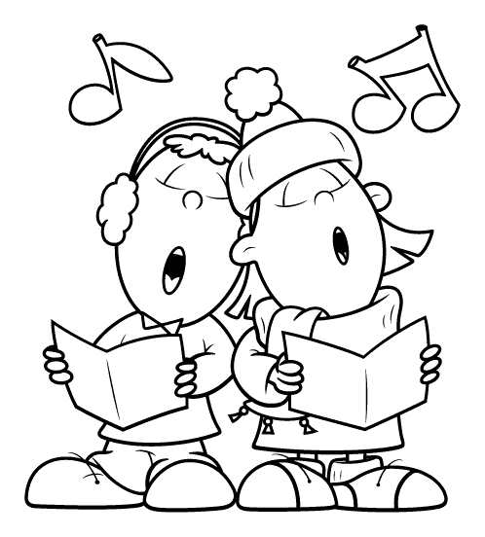

Музыкальный руководитель Моисеенко И.Г.
МБДОУ «Детский сад № 74»
г. Энгельс Саратовской области

2012 – 2013учебный год.

